1. Crear SOAP Project

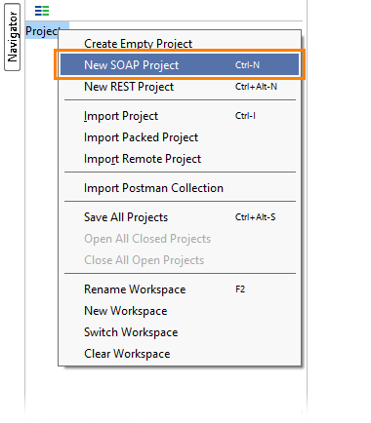

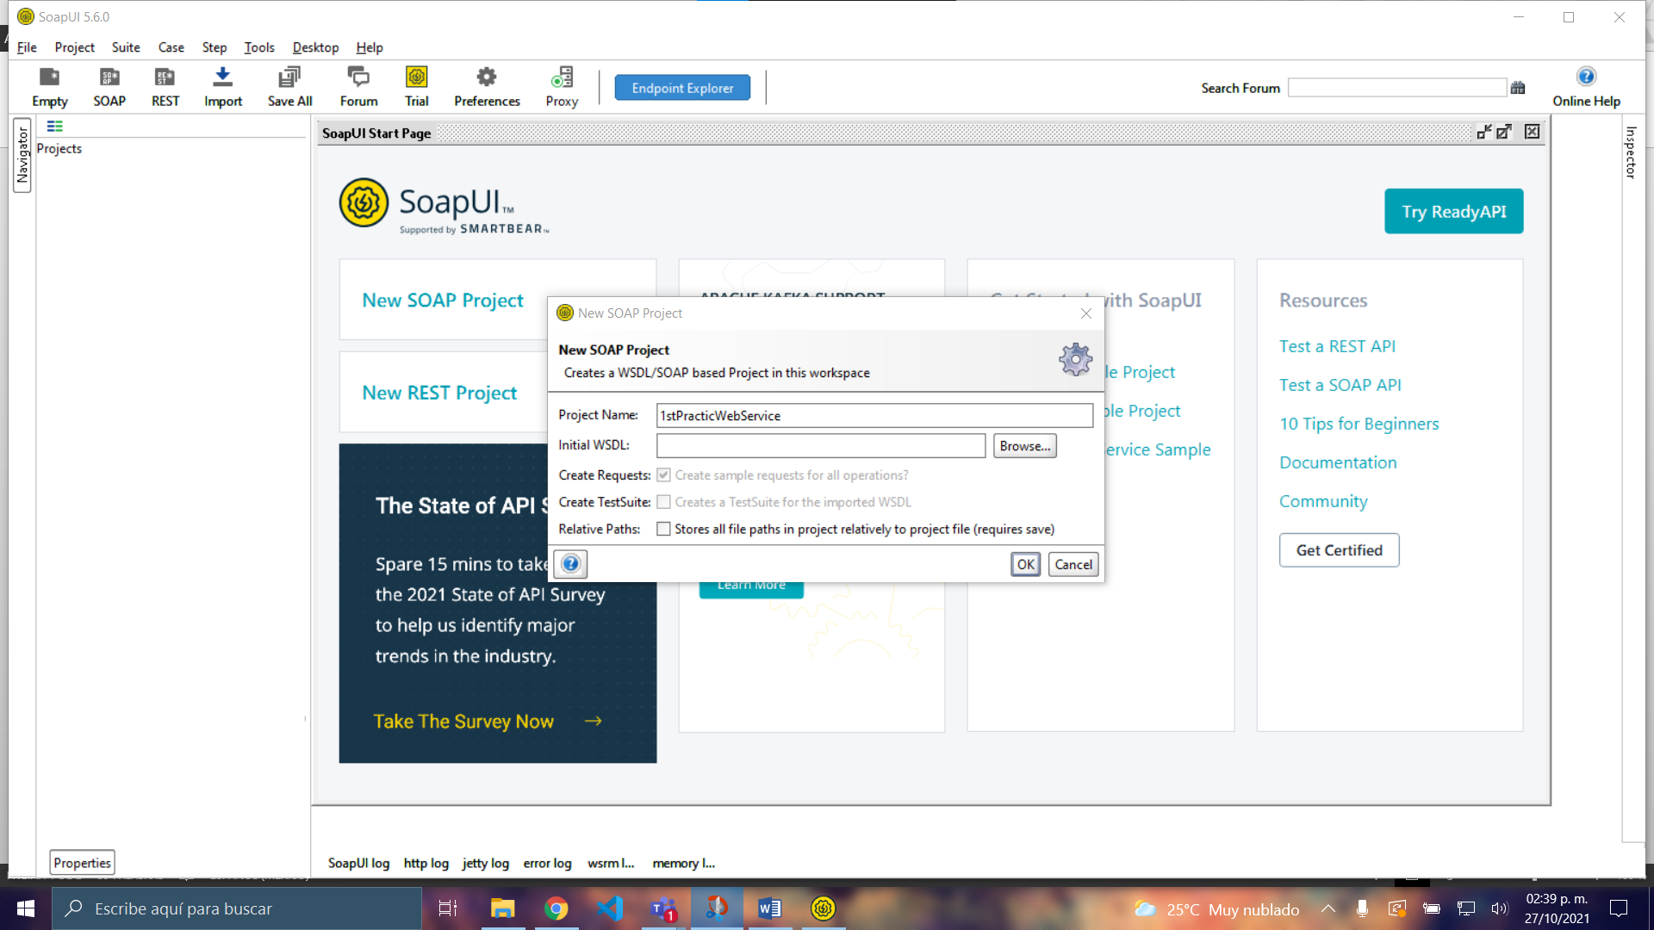

Agregar archive WSDL

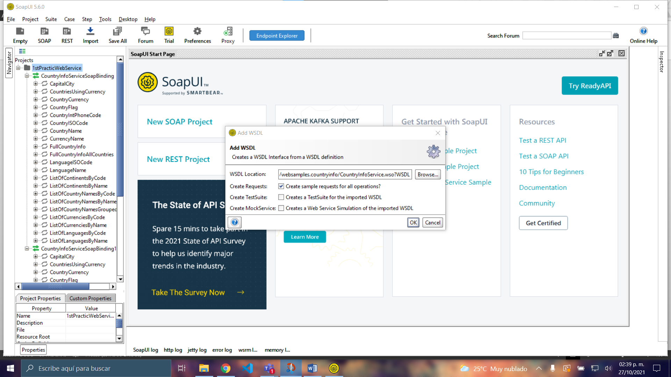

Haga doble clic en el nombre del proyecto en el navegador. Aparece el editor de proyectos con una descripción general de su proyecto, incluidas las configuraciones de seguridad y los requisitos básicos.

